Дата: 15.04.2020
Группа МД-19
Базовый учебник: Физика. Мякишев Г.Я. и др.
Тема. Инструктаж - Т.Б. Лабораторная работа. Измерение ЭДС и внутреннего сопротивления источника тока
Цель: сформировать умение определения ЭДС и внутреннего сопротивления источника тока с помощью амперметра и вольтметра.
Задачи:
Образовательные: научиться определять ЭДС и внутреннее сопротивление источника тока.
Развивающие: развивать навыки работы с приборами, умение самостоятельно мыслить, выражать собственную точку зрения, умение размышлять и делать выводы, проводить связь с жизнью.
Воспитательные: вовлекать учащихся в работу в коллективе, воспитывать чувство коллективизма, личной ответственности за выполнение поставленной задачи, следовать основным нормам поведения, выполнять правила техники безопасности на уроке, формирование социальной роли ученика, положительного отношения к учению.
Оборудование: источник тока, амперметр, вольтметр, соединительные провода, ключ, реостат.
Тип урока: Комбинированный урок.
Ход урока
- Актуализация знаний. Повторение ключевых вопросов темы: «Электродвижущая сила. Закон Ома для полной цепи».
- Что мы называем внутренним сопротивлением источника тока.
Электрическое сопротивление источника тока называется внутренним сопротивлением (r)
где — внутреннее сопротивление источника тока.

- Запишите формулу для нахождения электродвижущей силы источника тока.
Отношение работы , совершаемой сторонними силами по перемещению заряда q вдоль цепи, к значению этого заряда называется электродвижущей силой источника тока (ЭДС) :
(1)
где — переносимый заряд.
ЭДС выражается в тех же единицах, что и напряжение или разность потенциалов, т. е. в вольтах: .

3. Сформулируйте закон Ома для полной цепи. . (2)
Сила тока в электрической цепи прямо пропорциональна электродвижущей силе источника тока и обратно пропорциональна сумме электрических сопротивлений внешнего и внутреннего участков цепи. Выражение (2) называется законом Ома для полной цепи.

- Выполнение лабораторной работы.

- Подготовка к выполнению работы.
Оборудование для выполнения лабораторной работы.: источник тока, амперметр, вольтметр, соединительные провода, ключ, реостат.

Инструктаж по технике безопасности.
- Источник тока электрической цепи подключайте в последнюю очередь. Не включать собранную цепь без проверки и разрешения учителя.
- Не касайтесь руками мест соединений. Не использовать провода с нарушенной изоляцией. Все изменения в цепи производите после отключения источника тока.
- При проведении опытов не допускайте предельных нагрузок измерительных приборов. После снятия показаний цепь разомкнуть. По указанию учителя разобрать цепь.
2. Указания к работе
В ходе работы вы освоите метод измерения основных характеристик источника тока, используя закон Ома для полной цепи, который связывает силу тока I в цепи, ЭДС источника тока , его внутреннее сопротивление r и сопротивление внешней цепи R соотношением:
. (3)

Схема экспериментальной установки показана на рисунке 1.

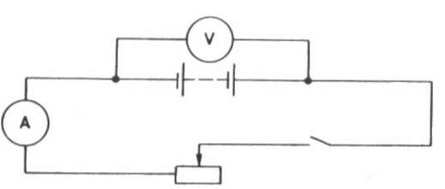

Рис.1. При разомкнутом ключе ЭДС источника тока равна напряжению на внешней цепи. В эксперименте источник тока замкнут на вольтметр, сопротивление которого должно быть больше внутреннего сопротивления источника тока r. Обычно сопротивление источника мало, поэтому для измерения напряжения можно использовать школьный вольтметр со шкалой 0-6 В и сопротивлением R_{в} = 900 Ом. Так как сопротивление источника обычно мало, то действительно R_{в}>> r. При этом отличие ε от U не превышает десятых долей процента, поэтому погрешность измерения ЭДС равна погрешности измерения напряжения. Внутреннее сопротивление источника тока можно измерить косвенно, сняв показания амперметра и вольтметра при замкнутом ключе. Действительно, из закона Ома для замкнутой цепи получаем ε = U + Ir, где U = IR - напряжение на внешней цепи. Поэтому 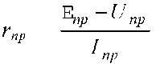 Для измерения силы тока в цепи можно использовать школьный амперметр со шкалой 0-2 А.
3. Порядок выполнения работы
3.1. Подготовьте бланк отчёта со схемой электрической цепи и таблицами 13 и 14 для записи результатов измерений и вычислений.
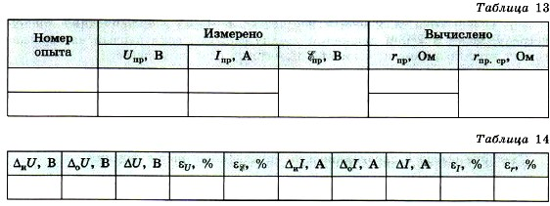
3.2. Собрать электрическую цепь согласно рисунку 1. Проверьте надёжность электрических контактов, правильность подключения амперметра и вольтметра.
3.3. Проверьте работу цепи при разомкнутом и замкнутом ключе.
3.4. Измерьте ЭДС источника тока.
3.5. Снимите показания амперметра и вольтметра при замкнутом ключе для трёх положений движка реостата и вычислите r пр. Результаты измерений и вычислений занесите в таблицу 13.
3.6. Вычислите абсолютную и относительную погрешности измерения ЭДС и внутреннего сопротивления источника тока, используя данные о классе точности приборов. Занесите все данные в таблицу 14.
3.7. Запишите результаты измерений ЭДС и внутреннего сопротивления источника тока:
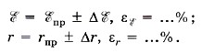
4. Вывод.
Сравните полученные результаты. Сделайте вывод.
5.Контрольные вопросы:

- Какое сопротивление называются внутренним?
- Чему равно полное сопротивление?
- Дайте определение электродвижущей силы (ЭДС). Обозначение. Единицы измерения.
- Сформулируйте закон Ома для полной цепи.

